FICHE QUESTION CHS-CT N°27
Date de la visite : 15/06/2015 | Atelier : Bat. B
Secteur : Piste
Risque (s) : TMS

Lors du changement de bouteille O2, le remplacement des bouteilles est rendu difficile car les chariots ne s’alignent pas parfaitement.
L’opération devient donc accidentogène car le salarié est contraint de manipuler la bouteille à « bout de bras ».
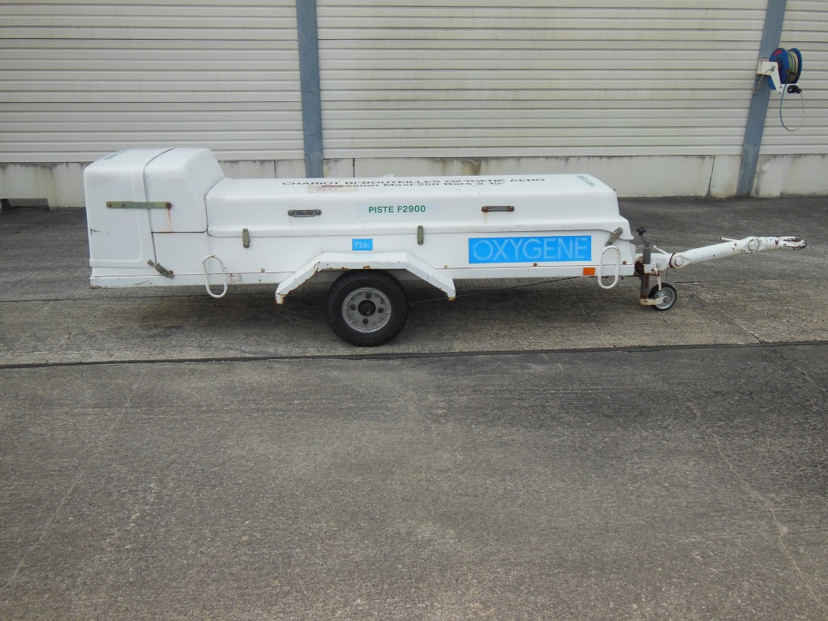

Mesures de prévention proposées :

Adapter les chariots pour faciliter et sécuriser le changement des bouteilles O2 par les pistards.

Actions direction : |  | AC  AS  Délai :

